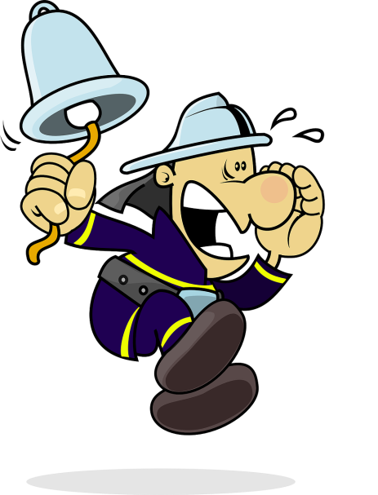
Sbor dobrovolných hasičů ve Vojkovicích
pořádá

Memoriál Jiřího Choděry
20.ročník
Vojkovického požárního útoku
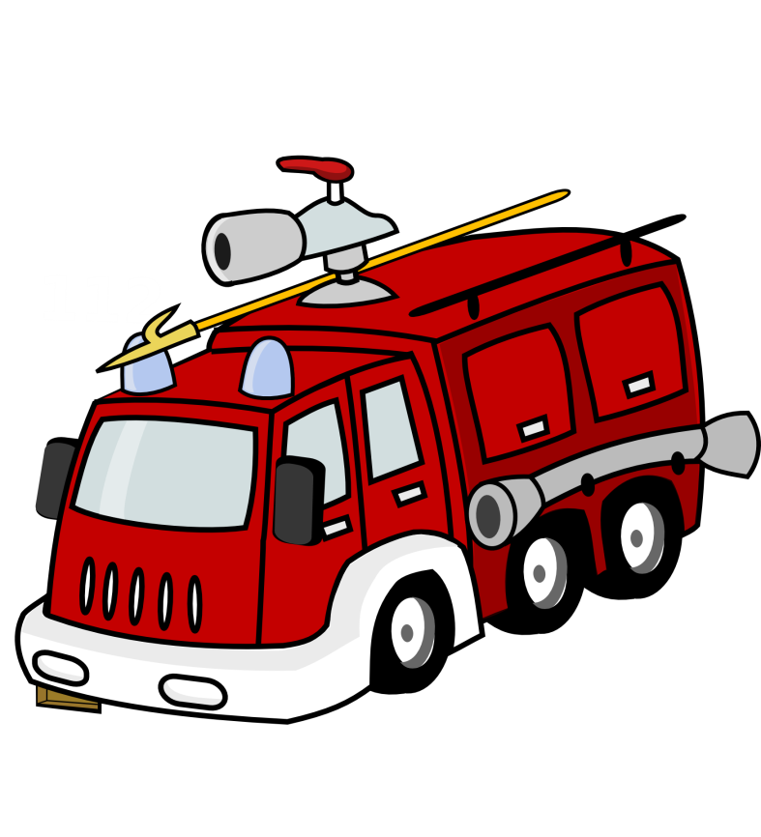
pátek 8.května 2026 od 10.00 hodin
ve výcvikovém středisku hasičů za fotbalovým hřištěm

velký výběr občerstvení

Párty stan,dobrá hudba
a hlavně skvělý moderátor

